BÌA CHÍNH

|  |
| --- |
| ĐẠI HỌC QUỐC GIA TP. HỒ CHÍ MINH **TRƯỜNG ĐẠI HỌC CÔNG NGHỆ THÔNG TIN**  **KHOA KĨ THUẬT MÁY TÍNH** NGUYỄN PHÚ CƯỜNG – 13520106TRẦN HOÀNG LỘC - 13520462 **KHÓA LUẬN TỐT NGHIỆP** THIẾT KẾ HỆ THỐNG ĐỊNH VỊ HỖ TRỢ CỨU NẠN TRÊN BIỂN SỬ DỤNG CÔNG NGHỆ TRUYỀN THÔNG LORA **<Tên khóa luận Tiếng Anh>(Bold, size 15-25)**  **KỸ SƯ NGÀNH KĨ THUẬT MÁY TÍNH**  **GIẢNG VIÊN HƯỚNG DẪN**(Bold, size 14)  **<TÊN GIẢNG VIÊN HƯỚNG DẪN>**(Bold, size 14)  **TP. HỒ CHÍ MINH, <NĂM>**(Bold, size 13) |

DANH SÁCH HỘI ĐỒNG BẢO VỆ KHÓA LUẬN

Hội đồng chấm khóa luận tốt nghiệp, thành lập theo Quyết định số …………………… ngày ………………….. của Hiệu trưởng Trường Đại học Công nghệ Thông tin.

* 1. …………………………………………. – Chủ tịch.
  2. …………………………………………. – Thư ký.
  3. …………………………………………. – Ủy viên.

|  |  |
| --- | --- |
| ĐẠI HỌC QUỐC GIA TP. HỒ CHÍ MINH  **TRƯỜNG ĐẠI HỌC**  **CÔNG NGHỆ THÔNG TIN** | **CỘNG HÒA XÃ HỘI CHỦ NGHĨA VIỆT NAM**  **Độc Lập - Tự Do - Hạnh Phúc** |
|  | *TP. HCM, ngày…..tháng…..năm……..* |

# NHẬN XÉT KHÓA LUẬN TỐT NGHIỆP

**CỦA CÁN BỘ HƯỚNG DẪN**

|  |  |  |
| --- | --- | --- |
| **Tên khóa luận:** | | |
| **<TÊN KHÓA LUẬN>** | | |
| **Nhóm SV thực hiện:** | | **Cán bộ hướng dẫn/phản biện:** |
| <Họ tên SV 1> | <MSSV> | <Họ tên> |
| <Họ tên SV 2> | <MSSV> |  |
| **Đánh giá Khóa luận**   1. Về cuốn báo cáo:   Số trang Số chương  Số bảng số liệu Số hình vẽ  Số tài liệu tham khảo Sản phẩm  Một số nhận xét về hình thức cuốn báo cáo:  *<nhận xét về định dạng, cách thức viết báo cáo, phân bố nội dung, chương mục có hợp lý không..>*   1. Về nội dung nghiên cứu:   *<nhận xét về kiến thức, phương pháp mà sinh viên đã tìm hiểu, nghiên cứu nhận xét ưu điểm và hạn chế>*   1. Về chương trình ứng dụng:   *<nhận xét về việc xây dựng ứng dụng demo, nhận xét ưu điểm và hạn chế>*   1. Về thái độ làm việc của sinh viên:   *<nhận xét về thái độ, ưu khuyết điểm của từng sinh viên tham gia>*  **Đánh giá chung:**Khóa luận đạt/không đạt yêu cầu của một khóa luận tốt nghiệp kỹ sư/ cử nhân, xếp loại Giỏi/ Khá/ Trung bình  **Điểm từng sinh viên:**  <Tên sinh viên 1**>:………../10**  <Tên sinh viên 2**>:………../10** | | |

|  |  |
| --- | --- |
|  | Người nhận xét (Ký tên và ghi rõ họ tên) |

|  |  |
| --- | --- |
| ĐẠI HỌC QUỐC GIA TP. HỒ CHÍ MINH  **TRƯỜNG ĐẠI HỌC**  **CÔNG NGHỆ THÔNG TIN** | **CỘNG HÒA XÃ HỘI CHỦ NGHĨA VIỆT NAM**  **Độc Lập - Tự Do - Hạnh Phúc** |
|  | *TP. HCM, ngày…..tháng…..năm……..* |

# NHẬN XÉT KHÓA LUẬN TỐT NGHIỆP

**(CỦA CÁN BỘ PHẢN BIỆN)**

|  |  |  |
| --- | --- | --- |
| **Tên khóa luận:** | | |
| **<TÊN KHÓA LUẬN>** | | |
| **Nhóm SV thực hiện:** | | **Cán bộ hướng dẫn/phản biện:** |
| <Họ tên SV 1> | <MSSV> | <Họ tên> |
| <Họ tên SV 2> | <MSSV> |  |
| **Đánh giá Khóa luận**   1. Về cuốn báo cáo:   Số trang Số chương  Số bảng số liệu Số hình vẽ  Số tài liệu tham khảo Sản phẩm  Một số nhận xét về hình thức cuốn báo cáo:  *<nhận xét về định dạng, cách thức viết báo cáo, phân bố nội dung, chương mục có hợp lý không..>*   1. Về nội dung nghiên cứu:   *<nhận xét về kiến thức, phương pháp mà sinh viên đã tìm hiểu, nghiên cứu nhận xét ưu điểm và hạn chế>*   1. Về chương trình ứng dụng:   *<nhận xét về việc xây dựng ứng dụng demo, nhận xét ưu điểm và hạn chế>*   1. Về thái độ làm việc của sinh viên:   *<nhận xét về thái độ, ưu khuyết điểm của từng sinh viên tham gia>*  **Đánh giá chung:**Khóa luận đạt/không đạt yêu cầu của một khóa luận tốt nghiệp kỹ sư/ cử nhân, xếp loại Giỏi/ Khá/ Trung bình  **Điểm từng sinh viên:**  <Tên sinh viên 1**>:………../10**  <Tên sinh viên 2**>:………../10** | | |

|  |  |
| --- | --- |
|  | Người nhận xét (Ký tên và ghi rõ họ tên) |

**LỜI CẢM ƠN**

**KHOA KĨ THUẬT MÁY TÍNH**

**TRƯỜNG ĐẠI HỌC CÔNG NGHỆ THÔNG TIN- ĐHQG TP. HỒ CHÍ MINH**

Trong suốt quá trình thực hiện khóa luận tốt nghiệp, em xin chân thành cảm ơn thầy giảng viên hướng dẫn và các thầy cô, bạn bè thuộc trường Đại học Công nghệ Thông tin và khoa Kĩ thuật Máy tính đã tạo điều kiện cho chúng em hoàn thành khóa luận tốt nghiệp của mình. Những kiến thức và kinh nghiệm trong quá trình thực hiện khóa luận sẽ giúp em hoàn thiện hơn trong công việc hiện tại và môi trường làm việc sau này. Đặc biệt em xin cảm ơn thầy TS. Trịnh Lê Huy đã luôn theo dõi và hướng dẫn chúng em trong suốt thời gian hoàn thành khóa luận vừa qua.

Em cũng xin cảm ơn quý thầy cô trong khoa đã tận tình giảng dạy và trong bị cho chúng em những kiến thức cần thiết, hỗ trợ em rất nhiều trong việc hoàn thành khóa luận tốt nghiệp này.

Mặc dù chúng em đã cố gắng hoàn thiện bài báo cáo khóa luận tốt nghiệp một cách tốt nhất, tuy nhiên sẽ không tránh được những thiếu sót, rất mong nhận được sự thông cảm cũng như những chia sẻ và góp ý quý báu của quý thầy cô để giúp chúng em hoàn thiện tốt hơn kĩ năng báo cáo trong tương lai

Một lần nữa chúng em xin chân thành cảm ơn!

**TP. Hồ Chí Minh, ngày … tháng … năm 2017**

**Đại diện nhóm**

**Nguyễn Phú Cường**

|  |  |
| --- | --- |
| ĐẠI HỌC QUỐC GIA TP. HỒ CHÍ MINH  **TRƯỜNG ĐẠI HỌC**  **CÔNG NGHỆ THÔNG TIN** | **CỘNG HÒA XÃ HỘI CHỦ NGHĨA VIỆT NAM**  **Độc Lập - Tự Do - Hạnh Phúc** |

# ĐỀ CƯƠNG CHI TIẾT

|  |  |
| --- | --- |
| **TÊN ĐỀ TÀI:** | |
| **Cán bộ hướng dẫn:** | |
| **Thời gian thực hiện:**Từ ngày………………..đến ngày…………… | |
| **Sinh viên thực hiện:**  **<Họ tên sinh viên 1 – MSSV>**  **<Họ tên sinh viên 2 – MSSV>** | |
| **Nội dung đề tài:***(Mô tả chi tiết mục tiêu, phạm vi, đối tượng, phương pháp thực hiện, kết quả mong đợi của đề tài)* | |
| **Kế hoạch thực hiện:***(Mô tả kế hoạch làm việc và phân công công việc cho từng sinh viên tham gia)* | |
| **Xác nhận của CBHD**  (Ký tên và ghi rõ họ tên) | **TP. HCM, ngày….tháng …..năm…..**  **Sinh viên**  (Ký tên và ghi rõ họ tên) |

Mục lục.

* Danh mục bảng,sơ đồ, hình vẽ
* Danh mục chữ viết tắt (nếu có) xếp theo thứ tự bảng chữ cái. Không viết tắt những cụm từ dài hoặc cụm từ ít xuất hiện trong khóa luận.

**TÓM TẮT KHÓA LUẬN**

**MỞ ĐẦU**

Hiện nay tình hình hoạt động giao thông của nước ta diễn ra phức tạp.

Việt Nam là đất nước có tốc độ phát triển nhanh, có đặc thù sử dụng phương tiện đi lại cá nhân. Theo thống kê năm 2016, Việt Nam có hơn 45 triệu mô tô, xe máy (tương đương cứ 2 người dân có 1 xe máy). Với đà tăng tiến, dự kiến đến năm 2020, số lượng phương tiện giao thông của Việt Nam sẽ đạt 60 triệu xe. Vấn đề tội phạm trộm cắp xe vì vậy cũng hoạt động rất phức tạp, theo thống kê đến năm 2015, cứ 10 vụ mất trộm tài sản thì 3,4 vụ liên quan đến phương tiện giao thông, với hình thức và thủ đoạn ngày càng tinh vi. Và trong số những phương tiện bị trộm, các phương tiện dòng cao cấp, có giá trị chiếm đến 50% số vụ. Để phòng chống những vấn đề kể trên, đã có nhiều những sáng kiến, phát minh được đưa vào thị trường, điển hình là các thiết bị định vị chống trộm, hỗ trợ giám sát hình trình cho xe được bán ra trên thị trường. Tuy nhiên, các thiết bị này vẫn còn khá mới mẻ và phức tạp trong cách vận hành với người dân, và chủ yếu là mức giá thiết bị vẫn còn khá cao so với khả năng chi trả của người dân.

Ở một diễn biến khác, hiện nay tình hình hoạt động ngư nghiệp của những người dân vùng biển đang gặp khá nhiều bất lợi, nguyên nhên chủ yếu là do sự xuống cấp của các phương tiện phục vụ như: tàu cá, các thiết bị thông tin công nghệ cao trên tàu… và một nguyên nhân không nhỏ của diễn biến thất thường từ thời tiết. Thống kê năm 2017, vùng biển Việt Nam đã đón chịu tổng cộng 16 cơn bão và 4 áp thấp nhiệt đới, nhiều nhất từ trước đến nay. Với tình hình như vậy thì các hoạt động ngư nghiệp trên biển của ngư dân càng gặp nhiều rủi ro hơn. Điển hình là các vu việc ngư dân bị tai nạn đắm thuyền, mất tích mang lại những mất mát về tài sản và tinh thần cho người dân. Có những nguyên nhân của các tai nạn trên một phần là do không tìm được chính xác địa điểm của nạn nhân.

Từ các phân tích hiện trạng trên có thể thấy được rằng, hiện nay nhu cầu về quản lí an toàn, định vị cho phương tiện đi lại ở Việt Nam ngày càng cần thiết. Tại Việt Nam, các thuyền đánh cá cũng đã dần được trang bị hệ thống định vị GPS, tuy nhiên giải pháp để định vị trực tiếp cho bản thân ngư dân khi ra khơi thì vẫn chưa được phát triển.

Đối với các chuẩn giao tiếp hiện tại có thể kể đến như GSM, vệ tinh với khoảng cách giao tiếp khá xa nhưng lại tiêu tốn quá nhiều năng lượng. Ngược lại, với các chuẩn giao tiếp tiết kiệm năng lượng như Bluetooth Low Energy, Zigbee thì khoảng cách lại là một vấn đề nan giải.

Từ những hiện trạng trên, nhóm đề xuất 1 giải pháp thiết kế và hiện thực 1 hệ thống định vị cá nhân, có khả năng ứng dụng linh hoạt trong các mục đích định vị cá nhân, hay cho các thiết bị thường xuyên di chuyển, cần quản lí để nắm bắt vị trí tại 1 thời điểm. Hệ thống bao gồm 1 thiết bị nhỏ gọn có khả năng định vị với độ chính xác cao, giá thành hợp lí, thời gian sử dụng lâu dài và khoảng cách truyền tin xa. Thiết bị với mục tiêu giải quyết những vấn đề tồn tại ở những sản phẩm khác có trên thị trường, đồng thời có những hướng đột phá, ứng dụng công nghệ mới nhằm tạo tiền đề cho sự phát triển và phổ biến công nghệ LoRa vào Việt Nam. Từ đó, nhóm hình thành và quyết định thực hiện đề tài: “Hệ thống định vị hỗ trợ cứu nạn sử dụng công nghệ truyền thông LoRa”.

# CHƯƠNG 1. TỔNG QUAN

* 1. Tình hình nghiên cứu trong nước
     1. Đề tài KC.06.02/06-10 **Nghiên cứu thiết kế, chế tạo thiết bị định vị vệ tinh phục vụ giám sát, quản lý phương tiện giao thông đường bộ, đường sắt**

Năm 2009, các nhà khoa học thuộc đề tài KC.06.02/06-10: **“Nghiên cứu thiết kế, chế tạo thiết bị định vị vệ tinh phục vụ giám sát, quản lý phương tiện giao thông đường bộ, đường sắt” đã nghiên cứu, chế tạo và đưa vào ứng dụng thiết bị định vị kết hợp công nghệ GPS và INS và hệ thống giám sát hành trình xe vận tải trên mỏ lộ thiên.**

Công nghệ GPS cho phép xác định vị trí và vận tốc của đối tượng ở bất cứ nơi nào trên trái đất. Tuy nhiên, độ tin cậy và chính xác định vị bị giảm khi đối tượng cần giám sát đi qua các khu vực bị mất tín hiệu vệ tinh như hầm, khu vực nhiều nhà cao tầng, cây xanh che khuất. Để khắc phục nhược điểm này, các nhà khoa học đã nghiên cứu và chế tạo thành công thiết bị định vị kết hợp hệ thống GPS và hệ đo quán tính (INS) trên công nghệ vi cơ điện tử (MEMS), giúp giảm kích thước và đặc biệt là giá thành so với các thế hệ trước. Thiết bị đã được ứng dụng trong việc xác định quỹ đạo chuyển động của đoàn tàu trên đường sắt.

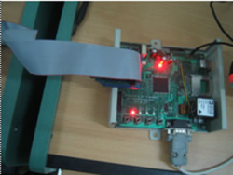

Hệ thống cho phép thống kê, lưu trữ, báo cáo một cách khách quan về cung độ vận chuyển, số chuyến thực hiện, quãng đường và thời gian di chuyển của từng xe vận tải trong từng ca làm việc. Hệ thống gồm 2 nhóm thiết bị chính: Các thiết bị thu tín hiệu định vị GPS và truyền dữ liệu mặt đất được lắp trên các xe vận tải; thiết bị thu dữ liệu và máy tính xử lý phân tích dữ liệu được lắp đặt tại nhà điều hành. Hệ thống đang được khai thác, sử dụng tại các mỏ than Đèo Nai, Cẩm Phả, góp phần chống gian lận, thất thoát trong khâu vận chuyển đất đá và than.

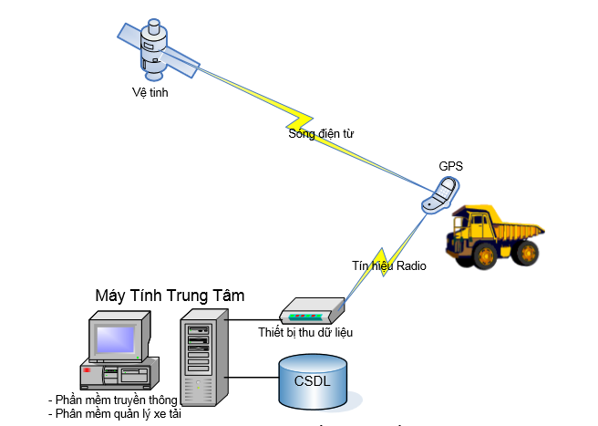

Những tồn tại của đề tài:

* + Nguồn điện sử dụng là nguồn 24V từ ắc quy trên xe, thực tế sẽ giúp hệ thống ổn định, nhưng về lâu dài sẽ tốn nhiều năng lượng từ ắc quy này, ảnh hưởng đến độ bền của ắc quy.
  + Truyền dữ liệu thông qua vô tuyến chỉ đảm bảo tin cậy trong 300m, nếu quá trình truyền dữ liệu bị lỗi sẽ phải truyền lại.
    1. **Thiết bị báo hiệu cứu nạn cá nhân VPLB**

Tháng 11/2017, Thiết bị báo hiệu cứu nạn cá nhân VPLB- Viettel Personal Location Beacon, sử dụng trong các tình huống khẩn cấp trên biển hoặc đất liền do Viettel nghiên cứu là thiết bị đầu tiên ở Việt Nam được cấp chứng nhận quốc tế của Cospas- Sarsat

VPLB có khả năng phát thông tin liên lạc liên tục trong 36 tiếng lên hệ thống vệ tinh Quốc tế Cospas- Sarsat để truyền đến các trung tâm cứu hộ. Ngoài ra còn có khả năng phát tín hiệu dẫn đường và tín hiệu nháy sang SOS để các phương tiện cứu hộ có thể định vị chính xác tìm kiếm.

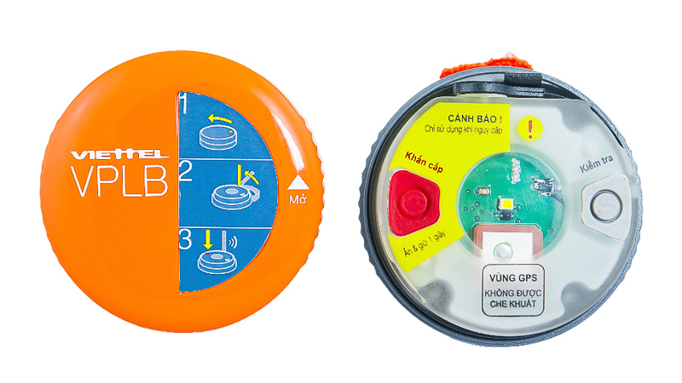

Thiết bị phù hợp với các ngư dân đánh bắt cá xa bờ cũng nhưn các chiến sĩ phòng không không quân khi gặp sự cố cần xác định vị trí

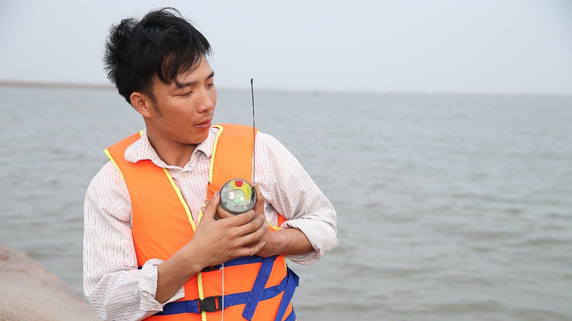

* 1. Tình hình nghiên cứu ở nước ngoài

1.2.1 Hệ thống AIS (Automatic Identification System)

Năm 2002, Tổ chức Hàng hải Quốc tế (IMO) ra quyết định mọi con tàu từ 300GT (gross tonnes) và các tàu chuyên chở khách trên hải trình quốc tế bắt buộc phải gắn thiết bị thu phát AIS (Automatic Identification System) loại A. Đến năm 2006, các tàu nhỏ hơn 300GT bắt đầu được gắn thiết bị thu phát AIS loại B. Năm 2008, cơ sở không gian trên vệ tinh AIS đầu tiên được thiết lập. Và cho đến này AIS Tracking là hệ thống theo dõi tàu thuyền trên biển phổ biến nhất trên thế giới.

Hệ thống AIS sử dụng GPS để định vị tàu thuyền và được truyền tải qua tần số VHF quốc tế - AIS 1 và AIS 2 (161.975MHz and 162.025MHz). Trên mỗi tàu sẽ được trang bị một bộ thu phát tín hiệu AIS để gởi đi thông tin về vị trí và định danh của mình. Các thông tin truyền đi sẽ được thu tại các “trạm AIS” và gửi về hệ thống. Thông tin về trí của các tàu sẽ được cập nhật lên một bàn đồ và những người đăng ký dịch vụ có thể theo dõi tàu thuyền thông qua bản đồ này.

1.2.2 Crewsafe V100 VHF DSC Maritime Survivor Locating Device (MSLD)

Được phân phối duy nhất ở Nam Mĩ và Bắc Mĩ bởi Marine Rescue Technologies (MRT). Những thiết bị định vị hàng hải này được phát triển để giúp cho những thành viên trên tàu có thể định vị ngay cả khi rơi xuống biển, giúp nhân viên cứu hộ có thể nhanh chóng định vị được nạn nhân

Sử dụng các chuẩn song hàng hải VHF để truyền tải những cảnh báo khẩn cấp cho những người cứu hộ trên các tàu gần nhất. MSDL hoạt động trong Hệ thống An toàn Hàng hải toàn cầu và Hệ thống an toàn (Global Maritime Distress and Safety System).

Hệ thống chỉ yêu cầu duy nhất 1 đài phát thanh tiêu chuẩn VHF DSC. Tất cả những cơ quan cứu hộ và cứu nạn trên biển, các tàu thương mại tuân thủ SOLAS và số lượng lớn các phương tiện được trang bị DSC tương thích với song VHF.

Các MSDL có chi phí phù hợp để sử dụng cho bất kì cá nhân, tổ chức hàng hải trên bất kì loại tàu nào, và đang được các chuyên gia hàng hải trên thế giới sử dụng. Thiết bị này có khả năng cải thiện thời gian cứu hộ bằng cách truyền trực tiếp vị trí GPS của nạn nhân qua sóng VHF DSC. Sự truyền tải này thực hiện định kì liên tục với tần suất 1 phút/ 1 gói tin, với độ chính xác của thiết bị +/- 10 mét và hoạt động ít nhất 12 giờ.

NGHIÊN CỨU THỰC NGHIỆM HOẶC LÍ THUYẾT

TRÌNH BÀY, ĐÁNH GIÁ BÀN LUẬN VỀ KẾT QUẢ

KẾT LUẬN

HƯỚNG PHÁT TRIỄN

DANH MỤC TÀI LIỆU THAM KHẢO

PHỤ LỤC